Presseinformation

Flexibilität auf acht Achsen: Colonia übernimmt Liebherr-Mobilkran LTM 1650-8.1

⸺

LTM 1650-8.1 schließt Lücke zwischen 400- und 750-Tonnen-Mobilkranen im Fuhrpark

Colonia entscheidet sich für 54- und 80-Meter-Teleskopausleger

Abnehmbarer Teleskopausleger bietet erhöhte Mobilität und Flexibilität

Die Colonia Spezialfahrzeuge Gottfried Schönges GmbH & Co. KG hat einen Liebherr-Mobilkran LTM 1650-8.1 übernommen. Das Unternehmen aus Köln ersetzt mit dem neuen Kran einen 15 Jahre alten 500-Tonner und verstärkt den Fuhrpark im Bereich zwischen 400 und 750 Tonnen Tragkraft. Neben der hohen Leistung waren die Flexibilität und Mobilität des Liebherr-8-Achsers wichtige Entscheidungskriterien. Colonia orderte den 54 und 80 Meter langen Teleskopausleger sowie eine Ausrüstung, um den Teleskopausleger einfach, schnell und ohne Hilfskran abnehmen zu können.

Ehingen (Donau) (Deutschland), 22. August 2022 – Für eine optimierte Transportlogistik hat Liebherr eine Lösung konstruiert, um den Teleskopausleger schnell und einfach auf- und abrüsten zu können: Der LTM 1650-8.1 kann ohne Ausleger mit einem Gesamtgewicht von unter 60 Tonnen gefahren werden. Dies erhöht die Mobilität auf öffentlichen Straßen erheblich. Durch das deutlich reduzierte Gesamtgewicht können beispielsweise mehr Brücken überfahren werden, was Umwege und Zeit einspart. Colonia-Vertriebsleiter Thomas Reuther erklärt: „Wir müssen uns den schwierigen Infrastrukturproblemen insbesondere hier im Kölner Raum stellen. Aus diesem Grunde waren wir die Ersten in Deutschland, die sich mit dem Thema abnehmbarer Ausleger auseinandergesetzt haben. Der LTM 1650-8.1 ist nun der vierte Großkran mit diesem System in unserem Fuhrpark. Weitere werden in Zukunft folgen.“

Die Haupteinsatzgebiete von Colonia liegen im Bereich der Chemie. Auch der LTM 1650-8.1 wird neben vielen anderen Einsatzmöglichkeiten und Tätigkeiten seine Arbeit hauptsächlich im Chemiegürtel Köln finden. „Der LTM 1650-8.1 war für uns die einzige vernünftige Alternative, unsere Lücke zwischen dem LTM 1400-7.1 und LTM 1750-9.1 zu schließen. Um alle technischen Möglichkeiten des LTM 1650-8.1 in vollem Umfang ausnutzen zu können, haben wir uns für den 54- und auch den 80-Meter-Teleskopausleger entschieden. Die variable Abstützbasis VarioBase® und der hydraulisch verstellbare Ballastradius VarioBallast® sind Liebherr-Innovationen, auf die wir nicht mehr verzichten möchten. Sie waren auch Gründe, uns für den neuen Liebherr-8-Achser zu entscheiden“, so Reuther.

Colonia Spezialfahrzeuge feierte vor zwei Jahren sein 75-jähriges Firmenjubiläum. 1945 fing alles mit einem selbst gebauten Anhänger und einem Zugfahrzeug an. In den 1960ern wurden die ersten Autokrane beschafft. 2020 stieg Colonia mit dem Liebherr LR 1800-1.0 in die Raupenkranklasse ein. Heute bietet das Unternehmen mit rund 220 Mitarbeitenden neben den Bereichen Schwerlast und Kranvermietung auch Industriemontagen und Abschleppdienste an.

Über die Liebherr-Werk Ehingen GmbH

Die Liebherr-Werk Ehingen GmbH ist einer der führenden Hersteller von Mobil- und Raupenkranen. Die Palette der Mobilkrane reicht vom 2-achsigen 35 Tonnen-Kran bis zum Schwerlastkran mit 1.200 Tonnen Traglast und 9-achsigem Fahrgestell. Die Gittermastkrane auf Mobil- oder Raupenfahrwerken erreichen Traglasten bis 3.000 Tonnen. Mit universellen Auslegersystemen und umfangreicher Zusatzausrüstung sind sie auf den Baustellen in der ganzen Welt im Einsatz. 3.800 Mitarbeiter sind am Standort in Ehingen beschäftigt. Ein umfassender, weltweiter Service garantiert eine hohe Verfügbarkeit der Mobil- und Raupenkrane. Im Jahr 2021 wurde ein Umsatz von 2,33 Milliarden Euro im Ehinger Liebherr-Werk erwirtschaftet.

Über die Firmengruppe Liebherr

Die Firmengruppe Liebherr ist ein familiengeführtes Technologieunternehmen mit breit diversifiziertem Produktprogramm. Das Unternehmen zählt zu den größten Baumaschinenherstellern der Welt. Es bietet aber auch auf vielen anderen Gebieten hochwertige, nutzenorientierte Produkte und Dienstleistungen an. Die Firmengruppe umfasst heute über 140 Gesellschaften auf allen Kontinenten. In 2021 beschäftigte sie mehr als 49.000 Mitarbeiterinnen und Mitarbeiter und erwirtschaftete einen konsolidierten Gesamtumsatz von über 11,6 Milliarden Euro. Gegründet wurde Liebherr im Jahr 1949 im süddeutschen Kirchdorf an der Iller. Seither verfolgen die Mitarbeitenden das Ziel, ihre Kunden mit anspruchsvollen Lösungen zu überzeugen und zum technologischen Fortschritt beizutragen.

**Bilder:**

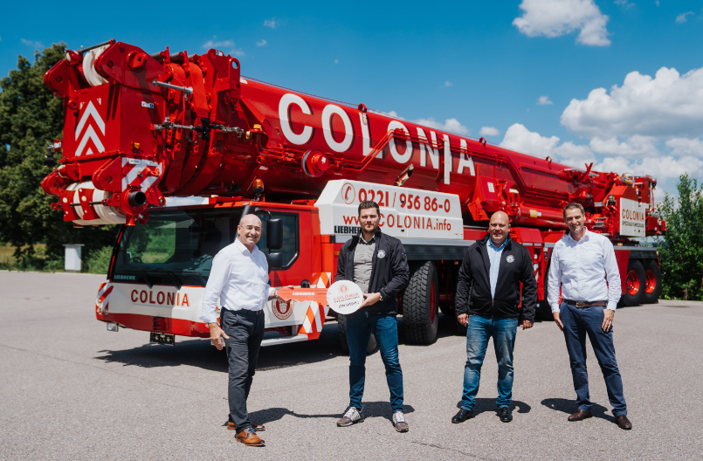

liebherr-ltm1650-8-1-colonia-handover.jpg  
Kranübergabe im Liebherr-Werk in Ehingen: V.l.n.r. Erich Schneider (Liebherr-Werk Ehingen GmbH), Nico Oprée, Thorsten Titz (beide Colonia Spezialfahrzeuge), Florian Maier (Liebherr-Werk Ehingen GmbH).

Kontakt

Wolfgang Beringer  
Marketing and Communication  
Telefon: +49 7391/502 - 3663  
E-Mail: wolfgang.beringer@liebherr.com

Veröffentlicht von

Liebherr-Werk Ehingen GmbH   
Ehingen (Donau) / Deutschland  
www.liebherr.com